年薪45万+百万补贴，西安电子科技大学杭州研究院诚聘博士后

一、杭州研究院介绍

西安电子科技大学杭州研究院（简称“西电杭研院”）是由西安电子科技大学与萧山区共同建设的新型产教融合创新综合体，于2021年落地萧山科技城，正式园区占地面积560亩，总建筑面积99.4万平方米，总投资83.2亿元，预计于2024年7月投入使用。
目前，研究院主动打破高校传统学科组织模式，强化以场景为牵引的有组织科研，构建“杭州研究院—研究所—PI团队”三级组织体系，以PI团队为人才培养、科学研究、成果转化的基本单元。现已设立工业软件、先进信息、集成电路、先进视觉、汽车电子、卫星互联网6个研究所，共有55个PI团队，已打造一支由院士级专家领衔，20余名国家级人才为核心，40余名省部级人才为骨干，500余人的高水平科研队伍。
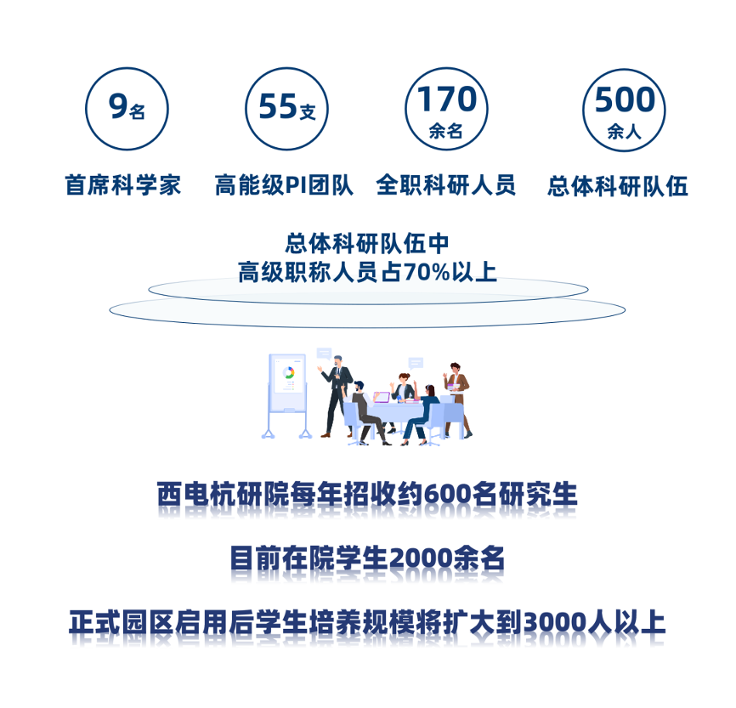
借助杭州优越地理区位优势，杭州研究院与海康威视、吉利汽车等头部企业签订联合实验室（创新中心）30家，其中与长龙航空联合研发的“飞行员数字画像系统”亮相全球数贸会、助力布雷科“高压直流继电器测试平台”成功入选2023年度浙江省首台（套）装备认定名单……
截至目前，研究院已与累计签订各类合同/协议439项，经费4.5亿元，撬动企业研发投入6.3亿元。其中2023年度经费到款1.17亿元，实现“亿”点突破。同时，研究院还积极举办创新创业大赛、深入乡镇开展知识产权培训、打造电子信息高端研发共享测试平台，积极融入长三角一体化创新发展网络。
以人才带发展、以创新促发展、以贡献谋发展！西电杭研院将集聚磅礴力量，努力在浙江省推进高水平创新型省份和科技强省，谱写中国式现代化浙江篇章过程中展现更大作为、作出更大贡献！

二、岗位需求与待遇

博士后
1.岗位要求：在相关学术领域已取得明显业绩，至少拥有一项代表性业绩，研究项目具有发展前景，国内外获得博士学位不超过3年的博士毕业生，年龄不超过35周岁。
2.岗位待遇：年薪45万起（含政府免税配套15万）；享受杭州市萧山区人才各项政策（应届博士享受16万生活和租房补贴，博后出站享受80万安家补贴或100万购房补贴，还可享受住房贷款优惠、医疗保障等政策）。

三、团队研究方向与需求
多通道人才晋升发展：支持人才错位发展，无论您是基础研究、应用研究还是交叉研究，均有广阔的舞台为您敞开。
多层次人才梯队培养：完善的人才培养计划，支持各类人才创新发展；以容错机制为青年人才科技创新“护航”。
多元化人才考核评价：坚持高层次人才引领下的团队考核制，鼓励长周期考核下的标志性成果产出。
研究所 | 主要研究方向 | 研究所联系人
工业软件研究所 | 国产EDA工具、工业大数据以及国产数据库、智能制造与工业互联网、工业软件设计与优化等方向 | 杨老师
 |  | 18340853569
 |  | yanggang@xidian.edu.cn
先进视觉研究所 | 光电成像与器件、超构表面与光电集成、微纳光学与智能感知、图像编解码与专用芯片、大模型与高性能计算、XR与元宇宙 | 韩老师
 |  | 17771470113
 |  | hanyuchen@xidian.edu.cn
先进信息研究所 | 电磁空间、雷达系统、多源遥感、电子微系统等方向 | 顾老师
 |  | 15669015698
 |  | guxing@xidian.edu.cn
集成电路研究所 | 模拟集成电路与模拟计算、射频集成电路与微系统、新型低功耗高性能器件及技术、高能效存算一体器件、智能芯片集成与开发等方向 | 王老师
 |  | 17857318873
 |  | 16909209203
 |  | wangdio1@xidian.edu.cn
汽车电子研究所 | 天线与感知、智慧交通与智能驾驶、网络与安全等方向 | 王老师
 |  | 15104502166
 |  | xin941203@qq.com
卫星互联网研究所 | 卫星互联网通信、卫星互联网终端、卫星互联网安全保障、卫星互联网服务提供与应用等方向 | 胡老师
 |  | 17889981732
 |  | hujiabin@xidian.edu.cn

具体各团队招聘需求详见二维码

四、报名及咨询

- 前往西电杭研院招聘官网投递：https://hyyzp.xidian.edu.cn/
- 直接发送个人简历至hzhr@xidian.edu.cn报名，邮件主题为【姓名+研究方向+意向团队】

更多信息可咨询西安电子科技大学杭州研究院
人力资源部
陈老师：18105715677
朱老师：15824130730

研究院官网
https://hz.xidian.edu.cn/

